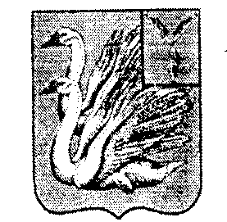
АДМИНИСТРАЦИЯ
ТАЛОВСКОГО МУНИЦИПАЛЬНОГО ОБРАЗОВАНИЯ
КАЛИНИНСКОГО МУНИЦИПАЛЬНОГО РАЙОНА
САРАТОВСКОЙ ОБЛАСТИ

ПОСТАНОВЛЕНИЕ
от 01 марта 2018 года № 7
с. Таловка

О внесении изменений в административный регламент
предоставления муниципальной услуги «Выдача
разрешений на размещение нестационарных
торговых объектов на территории Таловского МО»
(с изменениями от 10.08.2016 года № 114)

В соответствии с Федеральными законами от 27.07.2010 № 210 - ФЗ «Об организации предоставления государственных и муниципальных услуг», от 28.12.2009 № 381-ФЗ «Об основах государственного регулирования торговой деятельности в Российской Федерации», постановлением администрации Таловского МО от 18 июня 2012 года № 46
«О порядке разработки и утверждения административных регламентов предоставления муниципальных услуг Таловского муниципального образования»:

ПОСТАНОВЛЯЮ:

- Внести в административный регламент предоставления муниципальной услуги «Выдача разрешений на размещение нестационарных торговых объектов на территории Таловского МО» утвержденный постановлением № 70 от 13.05.2016 года (с изменениями от 10.08.2016 года № 114) следующие изменения:

В пункте 2.9.1. подпункты «д» и «е» - исключить.

- Разместить, настоящее постановление на сайте администрации Таловского муниципального образования http// talov.kalininsk.sarmo.ru.

- Настоящее постановление вступает в силу со дня его официального опубликования.

- Контроль за исполнением настоящего постановления оставляю за собой.

Глава администрации
Таловского МО С.М.Блинохватов

